**package** shin;

**import** java.util.Scanner;

**public** **class** shin {

**public** **static** **void** main(String[] args) {

System.***out***.println("2자리수 정수 입력(10~99)>>");

Scanner scanner = **new** Scanner(System.***in***);

**int** number = scanner.nextInt();

**while**(**true**)

{

**if**(number<10||number>99)

{

System.***out***.println("10~99사이의 수가 아닙니다. 다시 입력하세요");

number = scanner.nextInt();

}

**else** **if**(number%11==0)

{

System.***out***.println("Yes! 10의 자리와 1의 자리가 같습니다.");

**break**;

}

**else** **if**(number%11!=0)

{

System.***out***.println("No! 10의 자리와 1의 자리가 다릅니다. 다시 입력하세요");

number = scanner.nextInt();

}

}

}

}

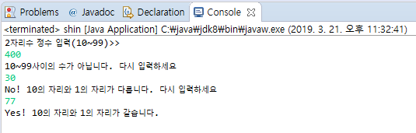

수를 입력 받고 while문을 사용하여 조건이 충족하지 않을 때 다른 값을 입력 받을 수 있도록 한다.

If문을 사용하여 10~99사이의 수가 아닐 때 값을 다시 입력 받을 수 있게 하고

10~99사이의 수 일 때, 10의 자리와 1의 자리가 같으면 Yes를 출력 후 break문을 사용하여 종료되게 하고 10의 자리와 1의 자리가 다르면 No를 출력 후 다른 값을 입력 받을 수 있게 한다.